Организация питания
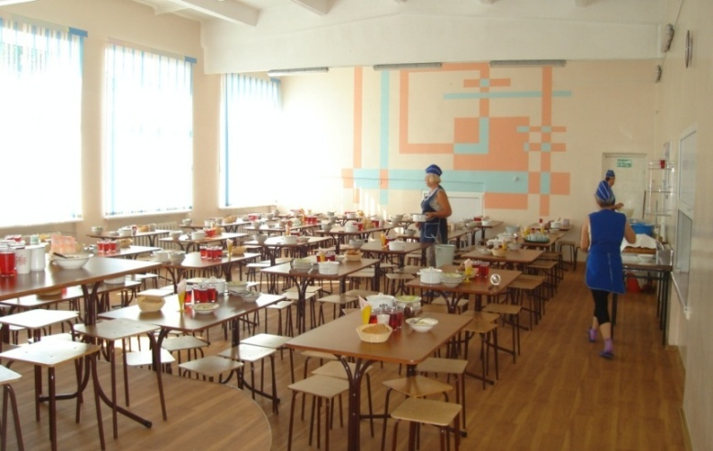

Имеется столовая – 222 посадочных места.

Питание осуществляет организатор питания, с которым заключен договор
Бесплатное питание
Закон № 273-ФЗ гарантирует двухразовое бесплатное питание в школе только обучающимся с ограниченными возможностями либо школьникам из числа детей-сирот . Обучающиеся по образовательным программам начального общего образования в государственных и муниципальных образовательных организациях обеспечиваются учредителями таких организаций не менее одного раза в день бесплатным горячим питанием, предусматривающим наличие горячего блюда, не считая горячего напитка, за счет бюджетных ассигнований федерального бюджета, бюджетов субъектов Российской Федерации, местных бюджетов и иных источников финансирования, предусмотренных законодательством Российской Федерации. Для иных категорий школьников бесплатное питание может предусматриваться за счет региональных и местных бюджетов. Такое правило указано в ст. 37 закона № 273-ФЗ.

На основании Постановления губернатора Приморского края «О Порядке обеспечения обучающихся в государственных (краевых ) и муниципальных образовательных организациях бесплатным питанием» (с изменениями на 11 октября 2021 года)(в ред. Постановлений Губернатора Приморского края от 18.02.2019 N 12-пг, от 27.12.2019 N 126-пг, от 26.05.2020 N 70-пг, от 26.08.2020 N 119-пг, от 11.10.2021 N 102-пг) бесплатное питание в Приморском крае предоставляется школьникам из числа:
1) обучающихся в 1 - 4 классах включительно;
2) обучающихся в 5 - 11 классах включительно из многодетных семей в Приморском крае;
3) обучающихся в 5 - 11 классах включительно из семей, имеющих среднедушевой доход ниже величины прожиточного минимума, установленной в Приморском крае;
4) обучающихся в 5 - 11 классах включительно из семей, находящихся в социально опасном положении;
5) обучающихся с ограниченными возможностями здоровья и детей-инвалидов;
6) обучающихся в 5 - 11 классах включительно из числа детей-сирот и детей, оставшихся без попечения родителей, за исключением детей, находящихся на полном государственном обеспечении;
7) обучающихся в 5 - 11 классах включительно из числа семей, относящихся к коренным малочисленным народам Севера, Сибири и Дальнего Востока Российской Федерации;

2. Бесплатным питанием два раза в день в период учебного процесса обеспечиваются обучающиеся с ограниченными возможностями здоровья и дети-инвалиды.
3. Обучающиеся в 1-4 классах включительно дополнительно обеспечиваются один раз в день в период учебного процесса бесплатным молоком объемом не менее 200 мл на одного ребенка.

Работает буфет с 9.00 до 16.00.
Предоставляется питание – платные обеды для желающих
Медицинское обслуживание
В гимназии имеется лицензированный медицинский кабинет.
Медицинское обслуживание осуществляет КГБУЗ «Артемовская детская больница».
Проводится прививочная кампания и медосмотр учащихся, ведется учет заболеваемости.

Работа по охране труда проводится в соответствии с требованиями Закона РФ « Об основахохраны труда в РФ» и «Трудового кодекса», имеется специалист по охране труда.

